**知识图谱操作手册**

**目 录**

教师端 3

1. 教师登录 3

2. 知识图谱教学应用 4

2.1 课程知识点管理 4

2.1.1 手动管理知识点 4

2.1.2 查看知识图谱 4

2.2 应用知识点到课程教学 4

2.2.1 课程知识点资源管理 4

2.2.2 课程章节任务关联知识点 5

2.2.3 课程资料关联知识点 7

2.2.4 课程题目关联知识点 8

3. 课程知识点统计分析和资源推荐 10

3.1 按知识点统计分析 10

3.2 知识点详情统计和资源推荐 11

3.2.1 知识点详情统计——学生掌握详情 11

3.2.2 知识点详情统计——相关任务详情 12

3.2.3 知识点详情统计——资源推荐 14

3.3 按人统计分析 15

3.3.1 按人统计分析——学生详情 16

3.3.2 按人统计详情——知识点详情 17

# 教师端

# 教师登录

教师登录教学平台，点击进入课程，点击右上角体验新版进入新版页面。

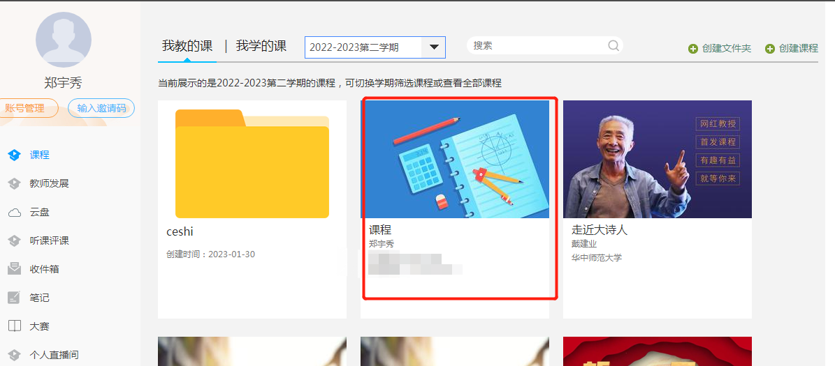

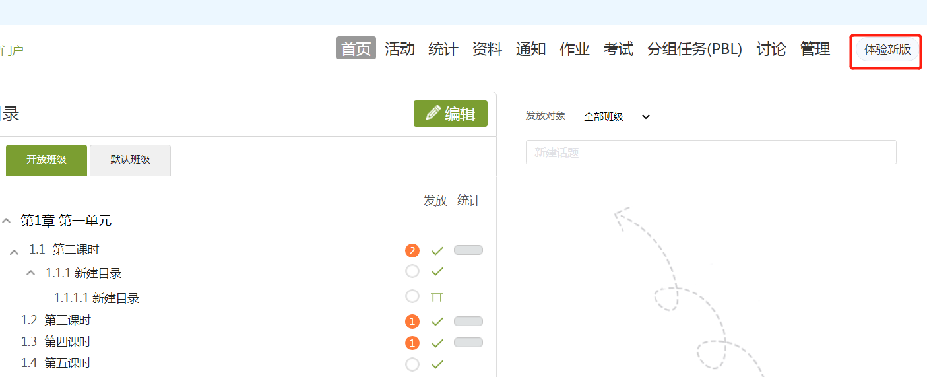

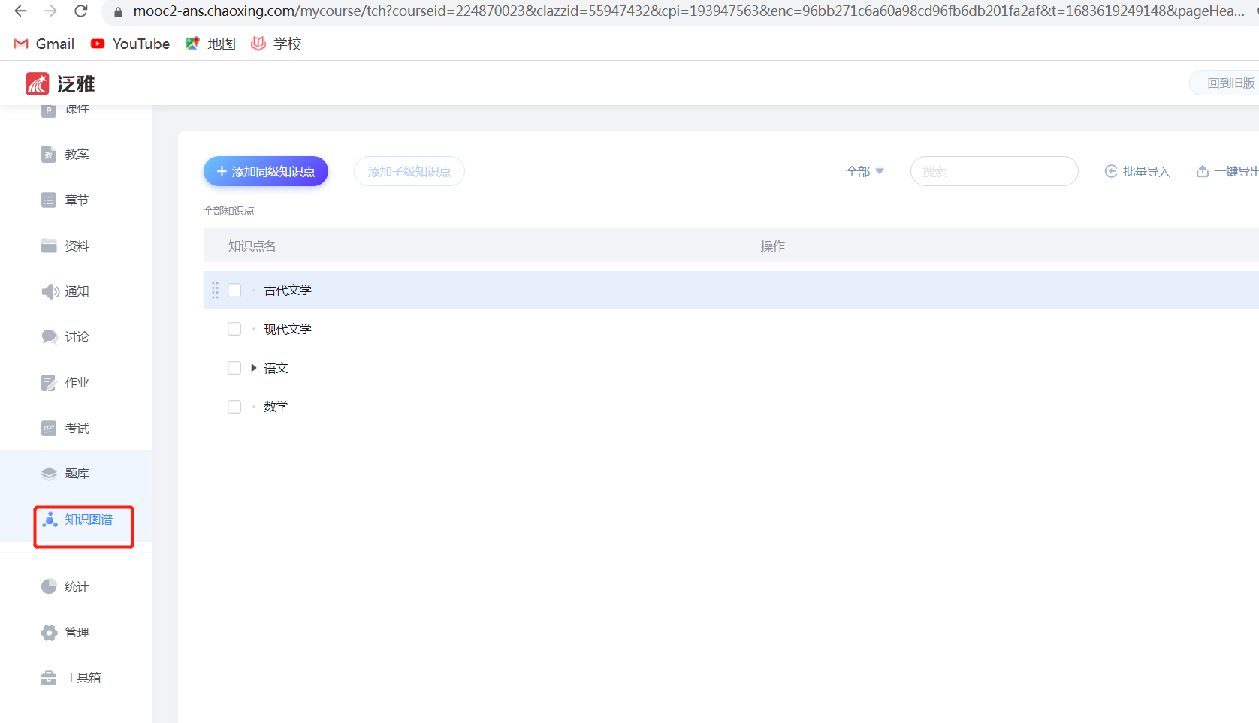

# 知识图谱教学应用

* 1. 课程知识点管理
     1. 手动管理知识点

教师可以对课程下的知识点进行手动添加、删除、导入、导出等编辑管理

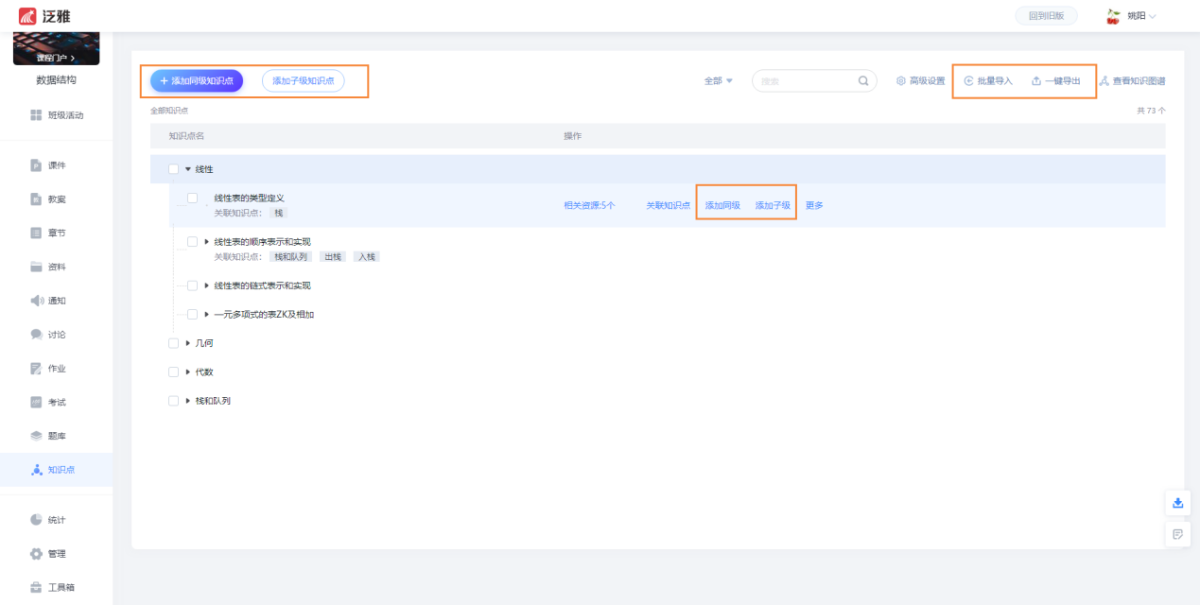

* + 1. 查看知识图谱

教师可以查看自己课程内的知识图谱，可以搜索某个知识点。

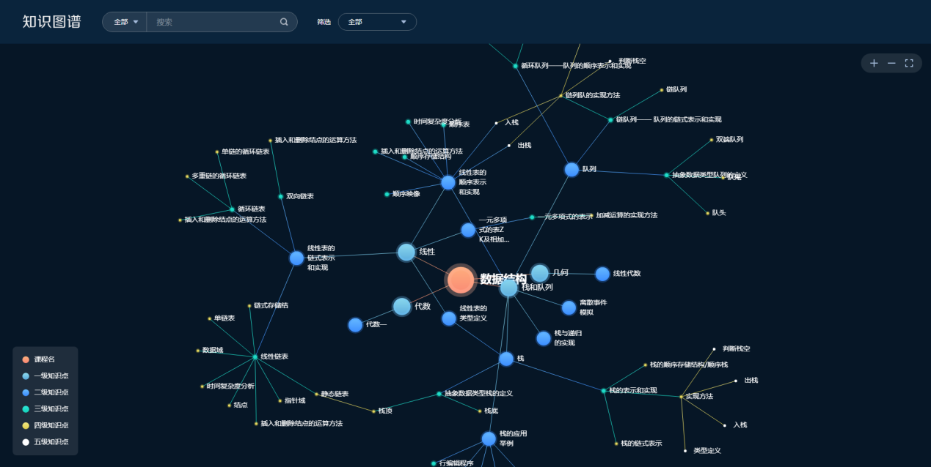

* 1. 应用知识点到课程教学
     1. 课程知识点资源管理

教师可以查看知识点关联的资源数，可以对知识点进行关联资源操作。

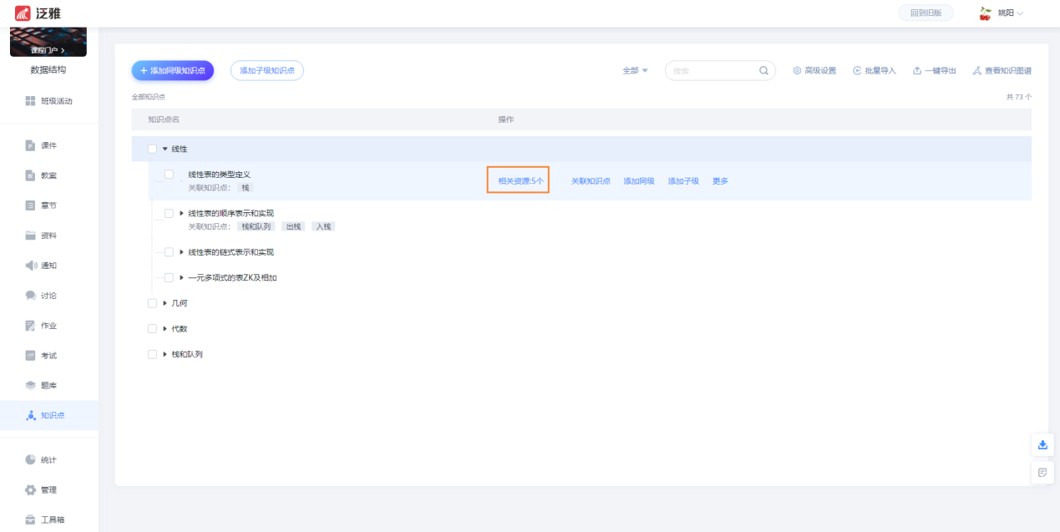

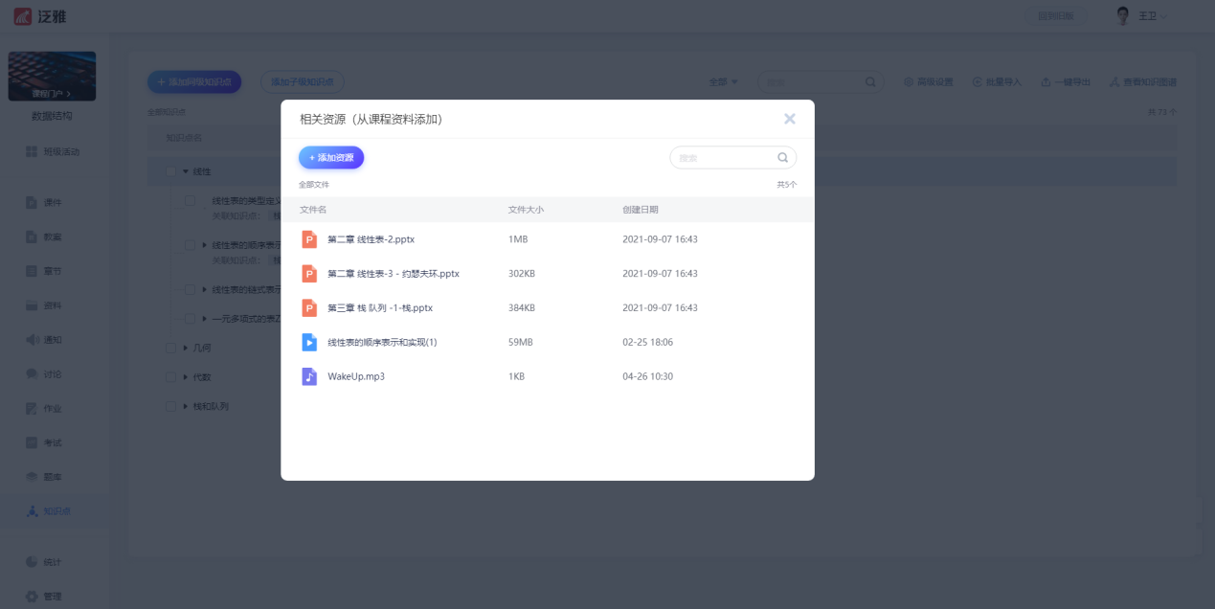

* + 1. 课程章节任务关联知识点

教师可以给章节任务标记知识点，设置章节视频、文档等资源关联的知识点。

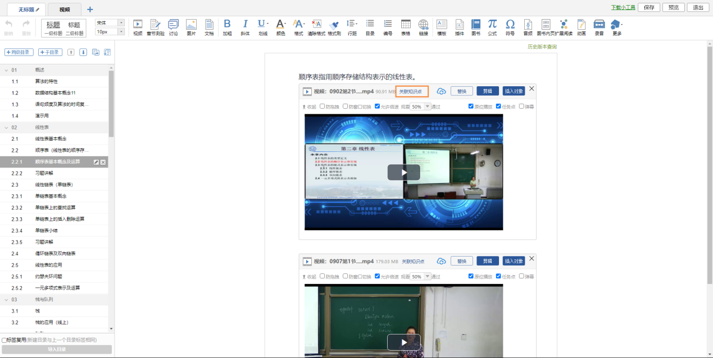

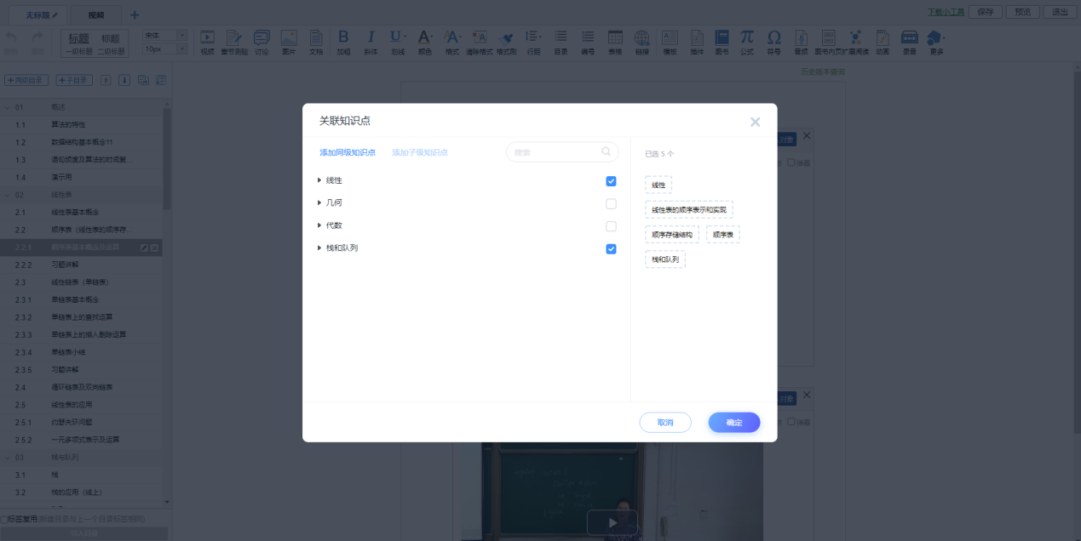

教师可以在课程章节视频时间点上标记知识点，方便学生观看视频学习时，可以直接定位到对应时间点观看知识点视频内容。

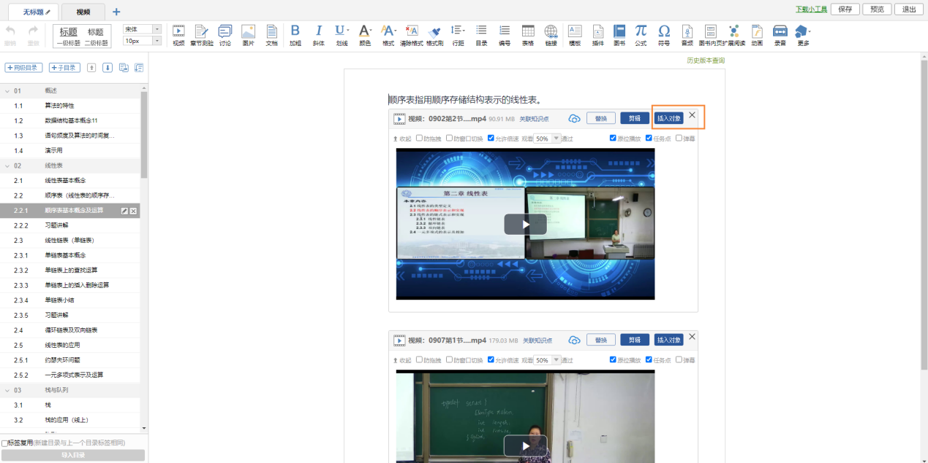

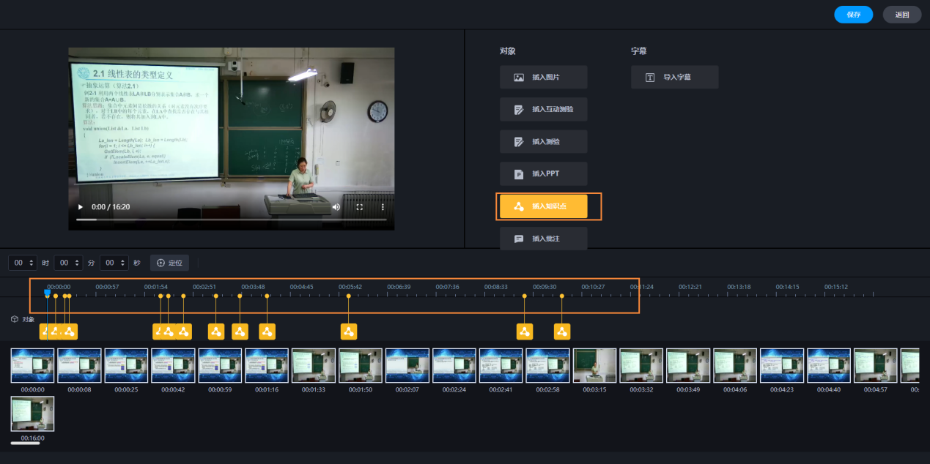

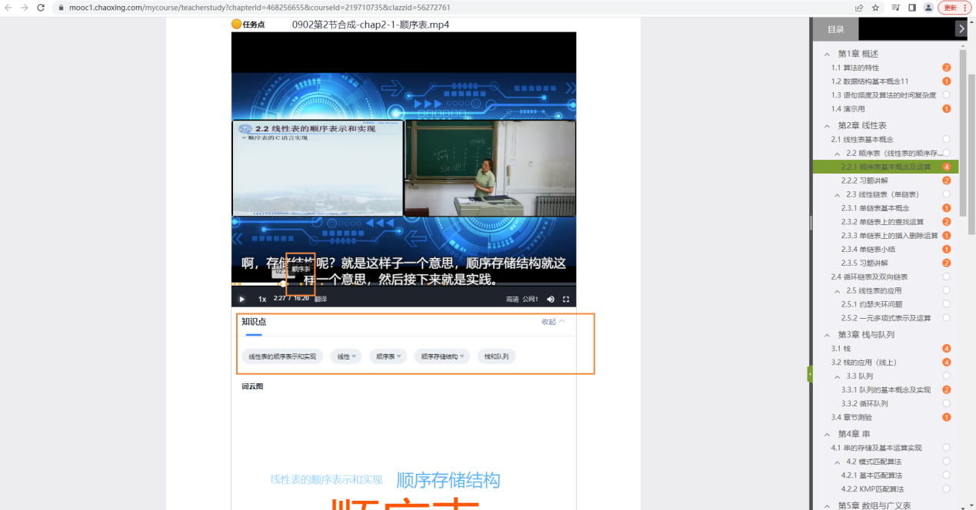

* + 1. 课程资料关联知识点

教师可以给课程资料标记知识点。

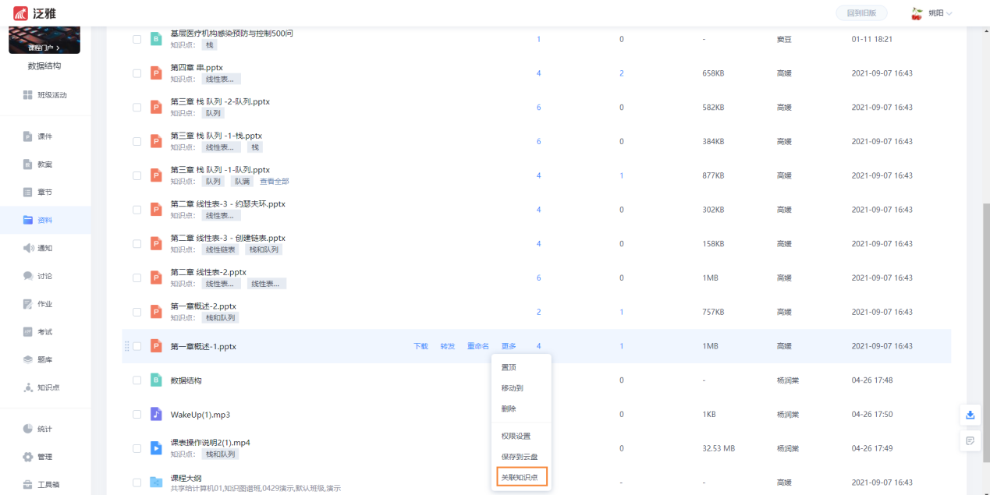

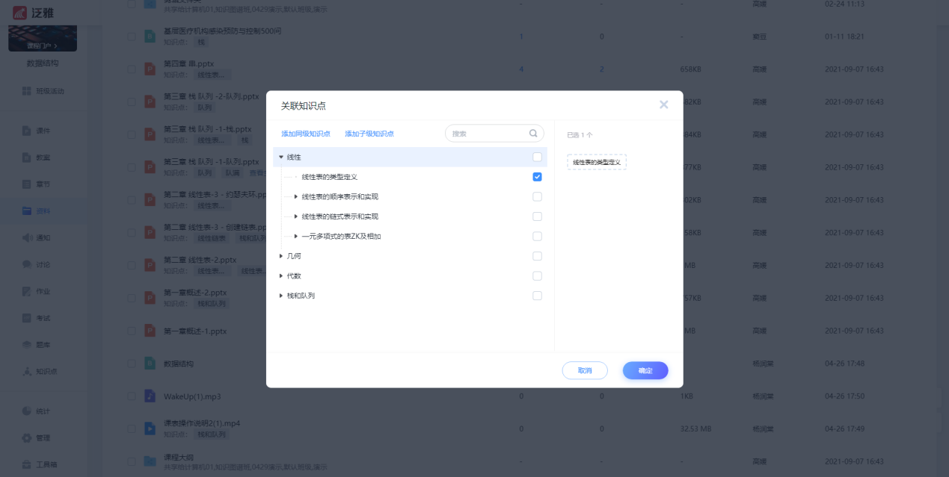

* + 1. 课程题目关联知识点

教师可以给课程题库里的题目关联知识点。

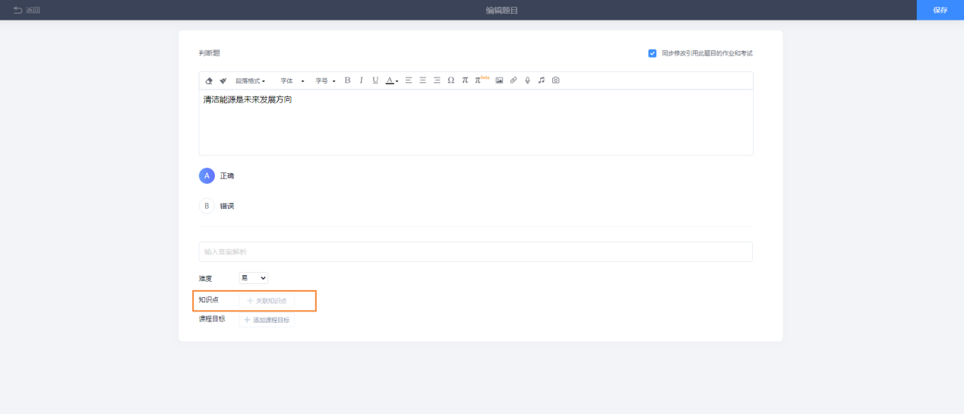

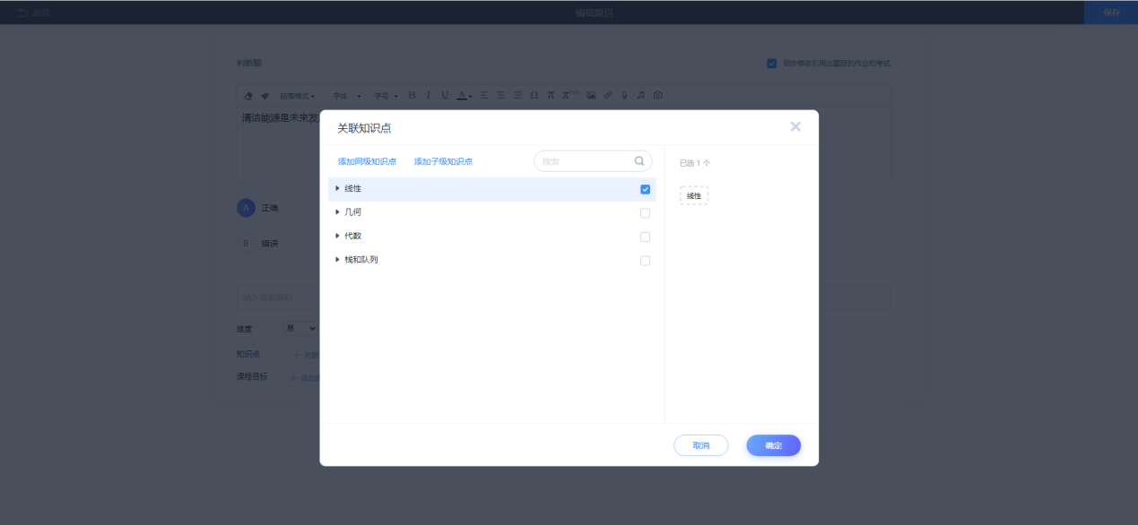

教师创建章节测验、作业、考试等，可以按知识点抽题组卷，发放带有关联知识点题目的测验、作业、考试给学生作答。

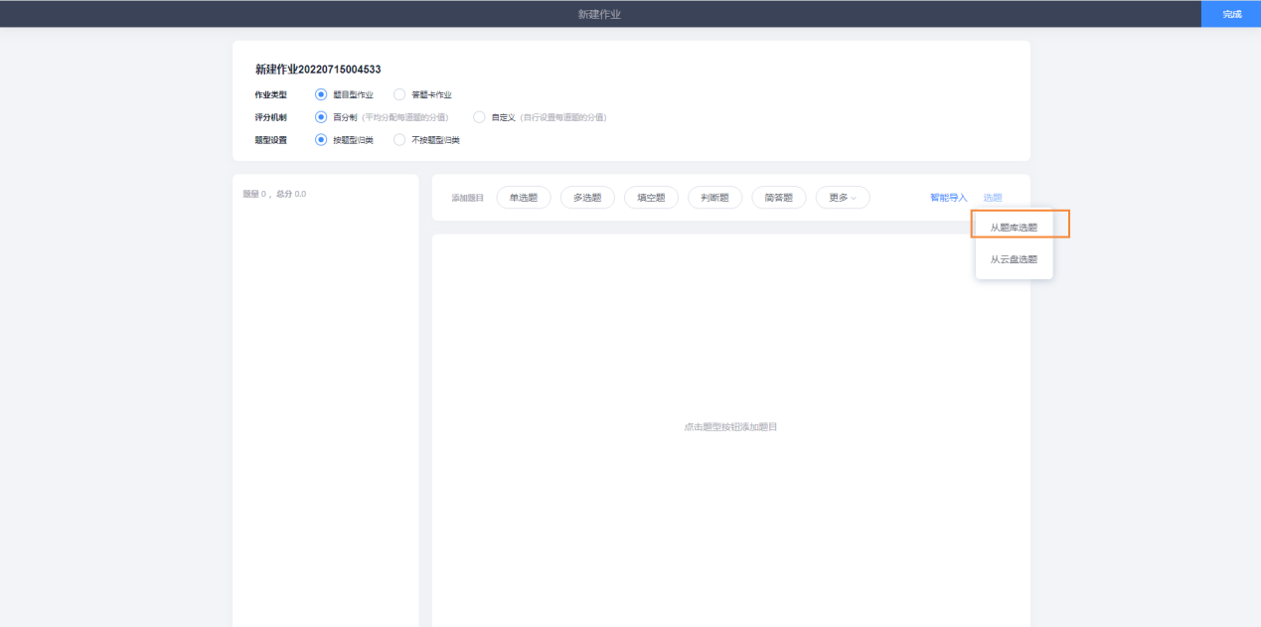

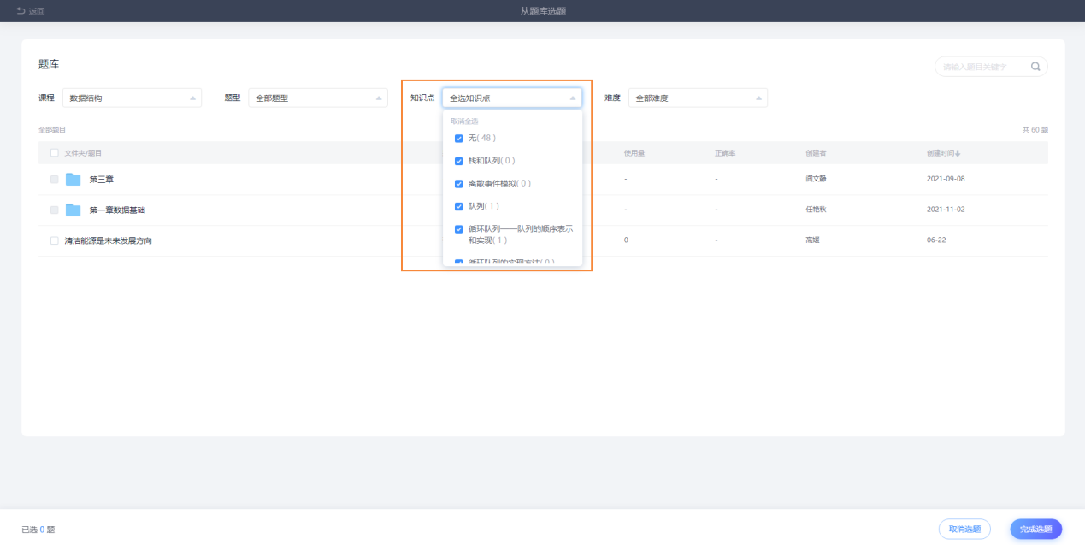

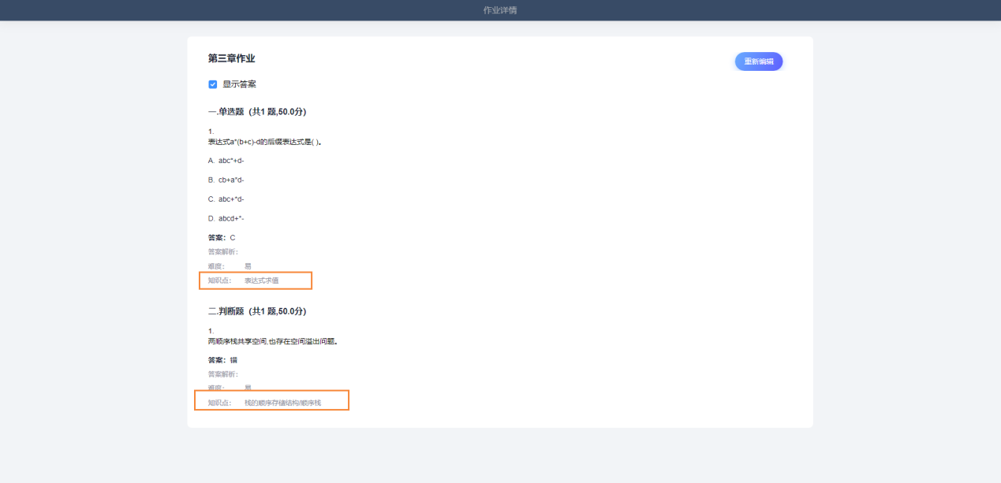

# 课程知识点统计分析和资源推荐

教师可在课程学情统计查看每个教学班的知识点平均完成率和平均掌握率，以及知识点掌握率分布情况。

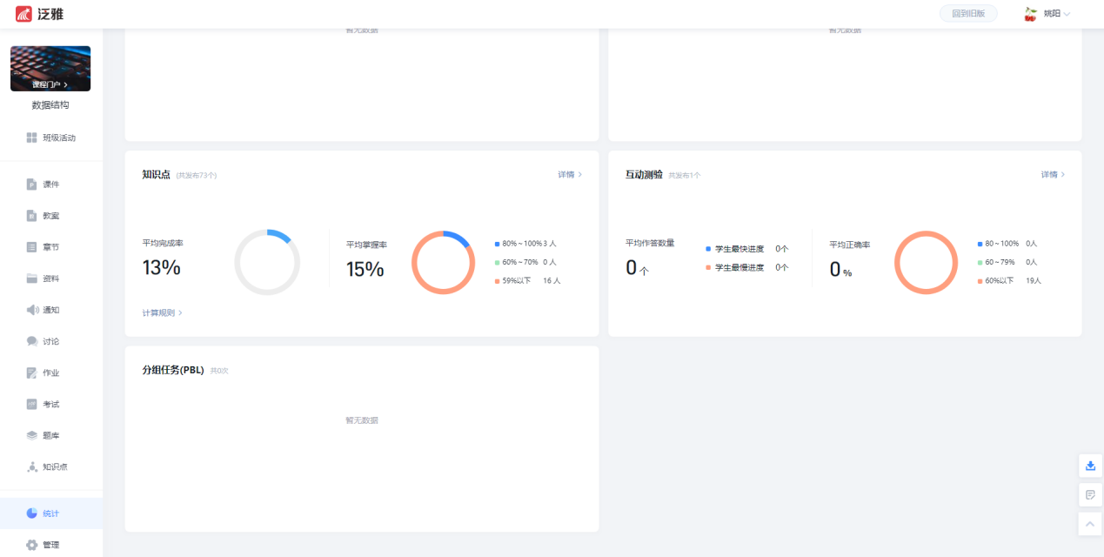

* 1. 按知识点统计分析

教师可在学情统计——知识点统计，点击详情，查看知识点统计详情，可以按知识点统计查看每个知识点的关联学习资源数、课程资料数、课程资料人均阅读数、知识点平均完成率、平均掌握率，可以按列表和按图谱两个维度查看。

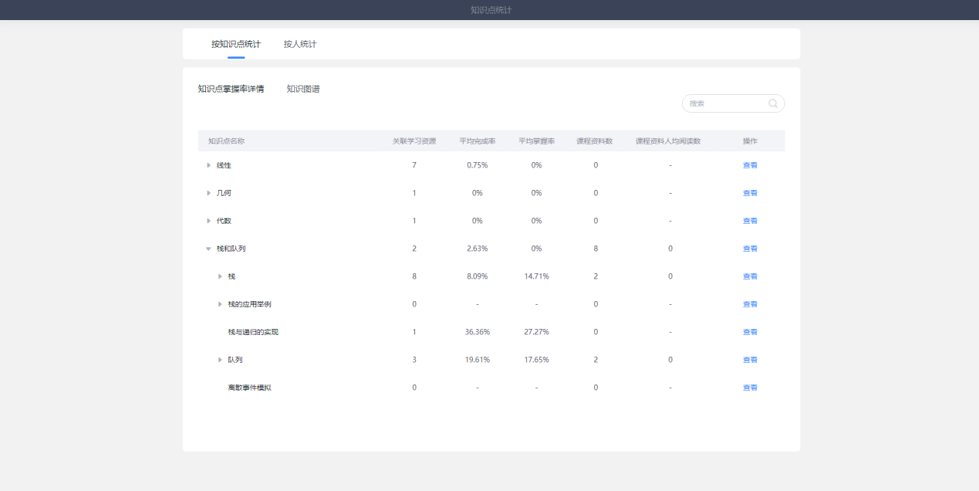

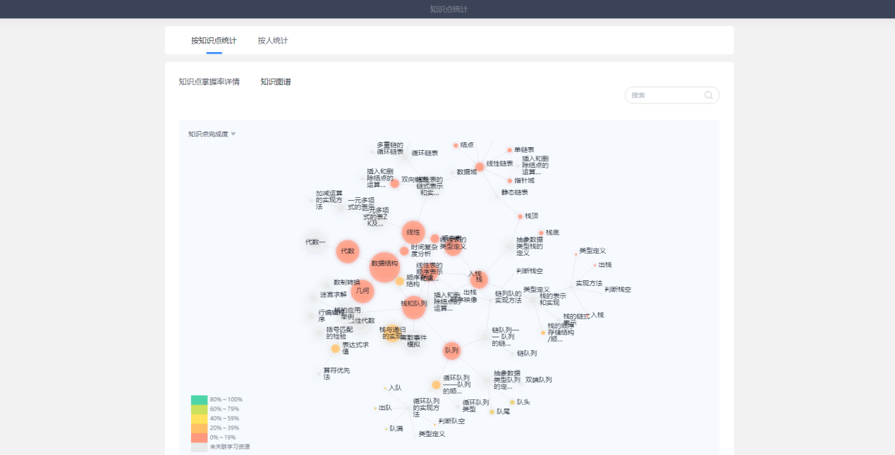

* 1. 知识点详情统计和资源推荐

按知识点统计页面点击详情，可以查看单个知识点的统计详情，查看知识点的平均完成率，掌握率最高值、最低值、平均值，以及教学班下每个学生的知识点完成情况和掌握情况。

* + 1. 知识点详情统计——学生掌握详情

知识点详情统计页面，可以查看班级下每个学生的知识点完成数、完成率、掌握率、课程资料阅读数统计，点击详情可以查看每个学生此知识点的统计详情。

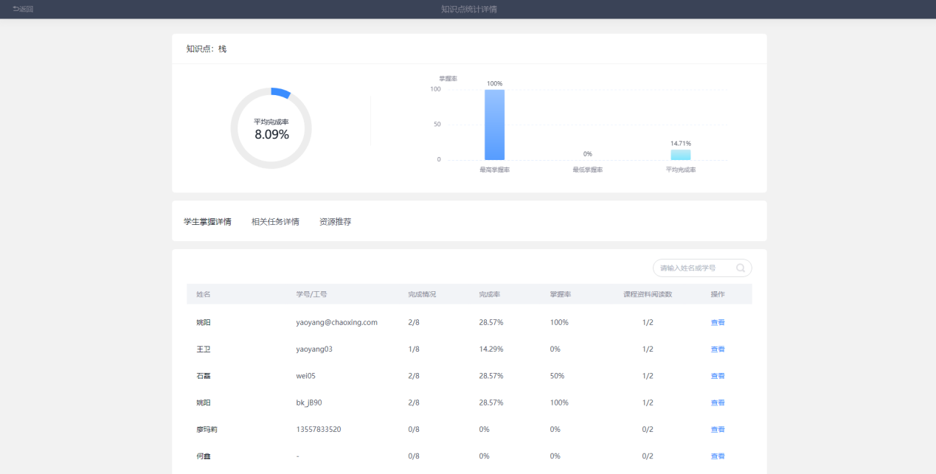

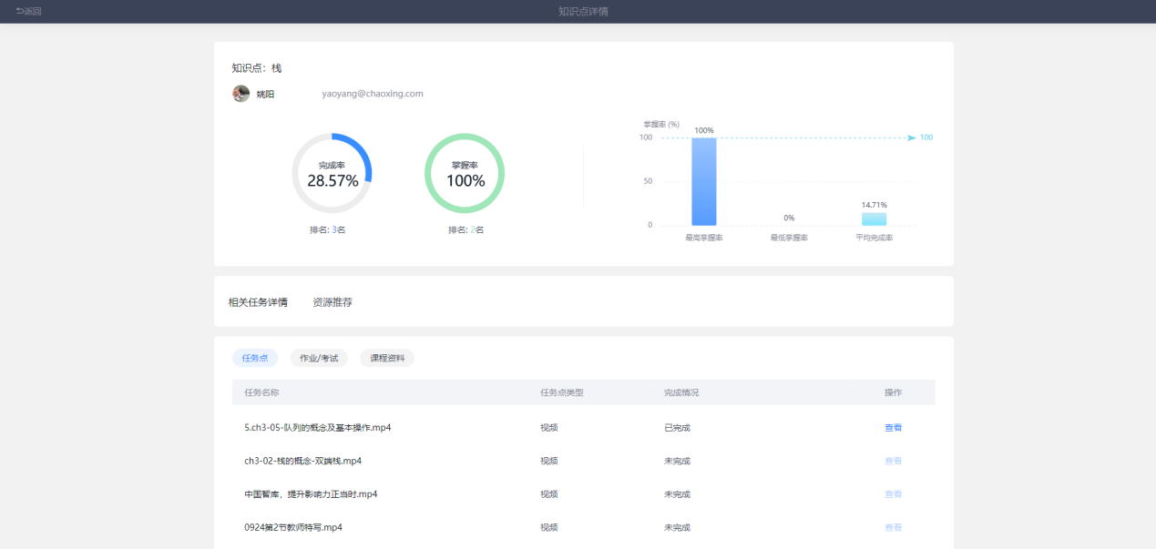

* + 1. 知识点详情统计——相关任务详情

知识点详情统计页面，可以查看相关任务详情，查看关联此知识点的每个章节任务的完成情况，可以点击单个任务查看此任务的教学班下每个学生完成情况。

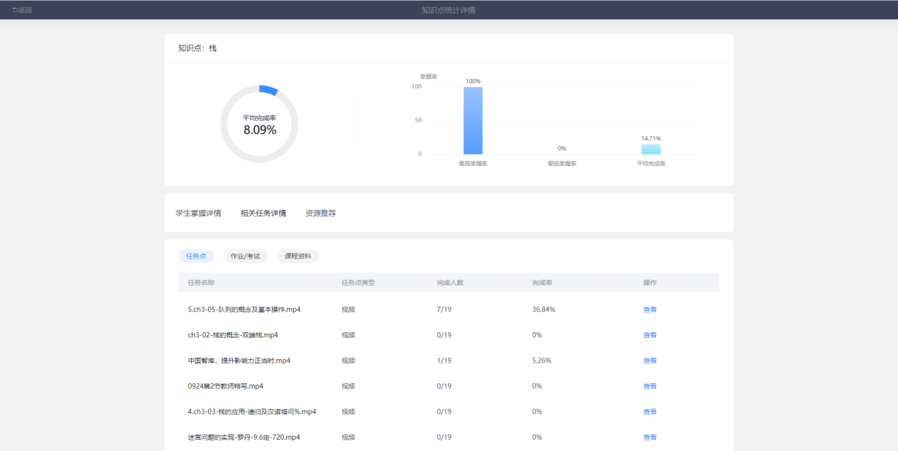

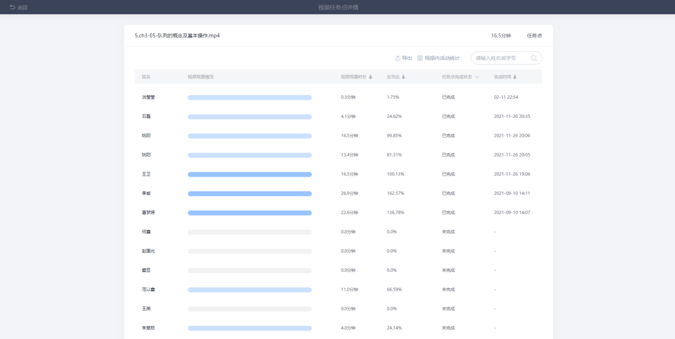

知识点详情统计——相关任务详情统计，可以查看此关联知识点的作业/考试统计情况，查看每个章节测验/作业/考试的平均完成情况和平均掌握情况，点击查看详情可以查看单个章节测验/作业/考试的每个学生的提交和批阅详情。

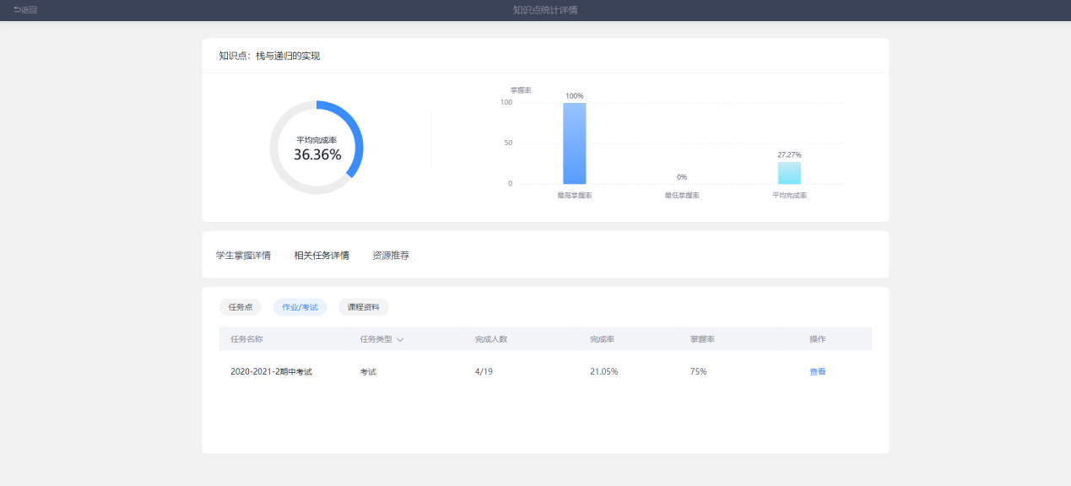

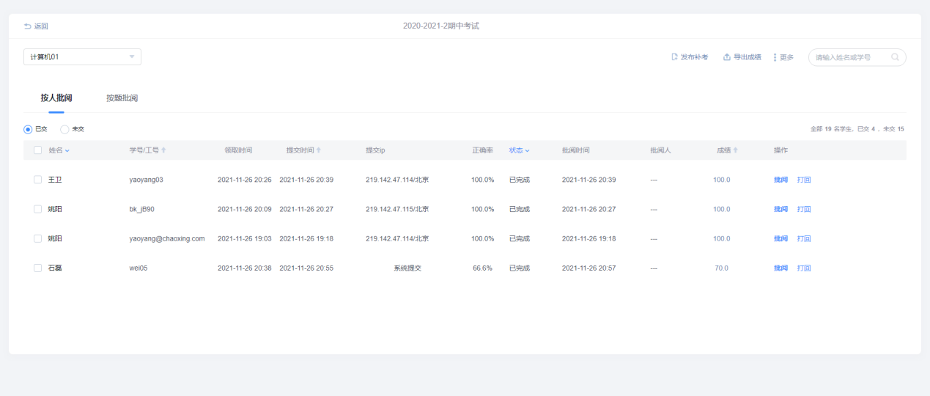

知识点详情统计——相关任务详情统计，可以查看此关联知识点的课程资料阅读统计人数统计。

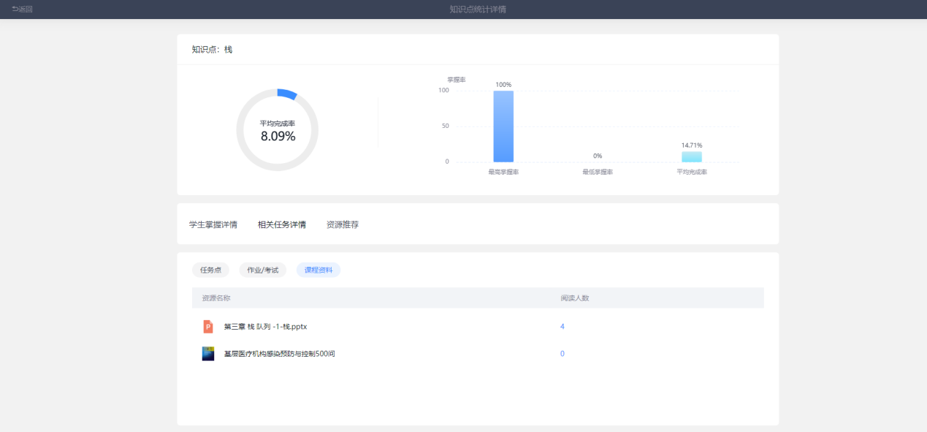

* + 1. 知识点详情统计——资源推荐

知识点详情统计——资源推荐，可以查看此知识点的词条，相关知识点掌握情况，以及此知识点的本校推荐资源和超星推荐资源，老师可以从推荐资源中选择合适的资源添加到课程资料，作为推荐给学生的课程资源。

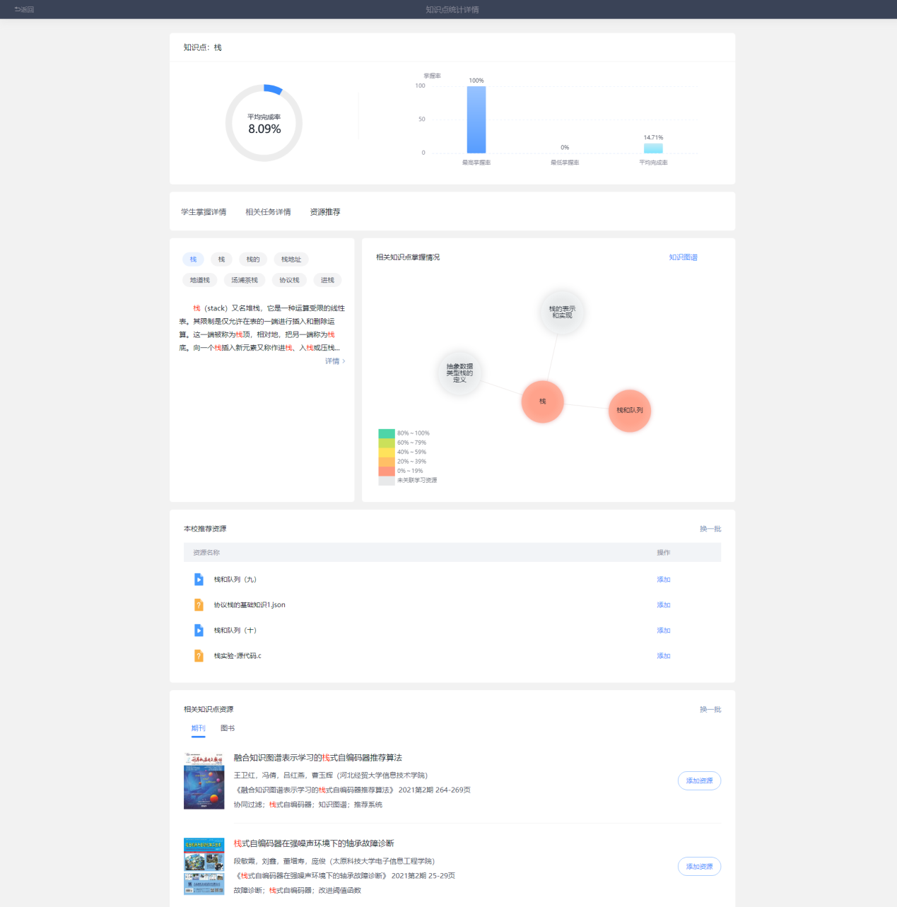

* 1. 按人统计分析

教师可在学情统计——知识点统计，点击详情，查看知识点统计详情，可以按人统计查看教学班下学生的知识点平均掌握率以及知识点掌握率分布情况，并可以教学班下每个学生的所有知识点平均完成率、平均掌握率、课程资料阅读数。

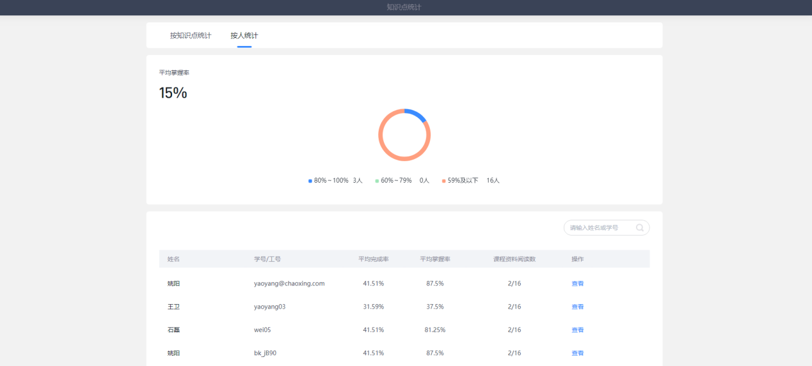

* + 1. 按人统计分析——学生详情

按人统计页面点击详情，可以查看单个学生的统计详情，查看学生每个知识点的完成率、掌握率、资源阅读数等，可以按知识点列表和知识图谱两个维度查看。

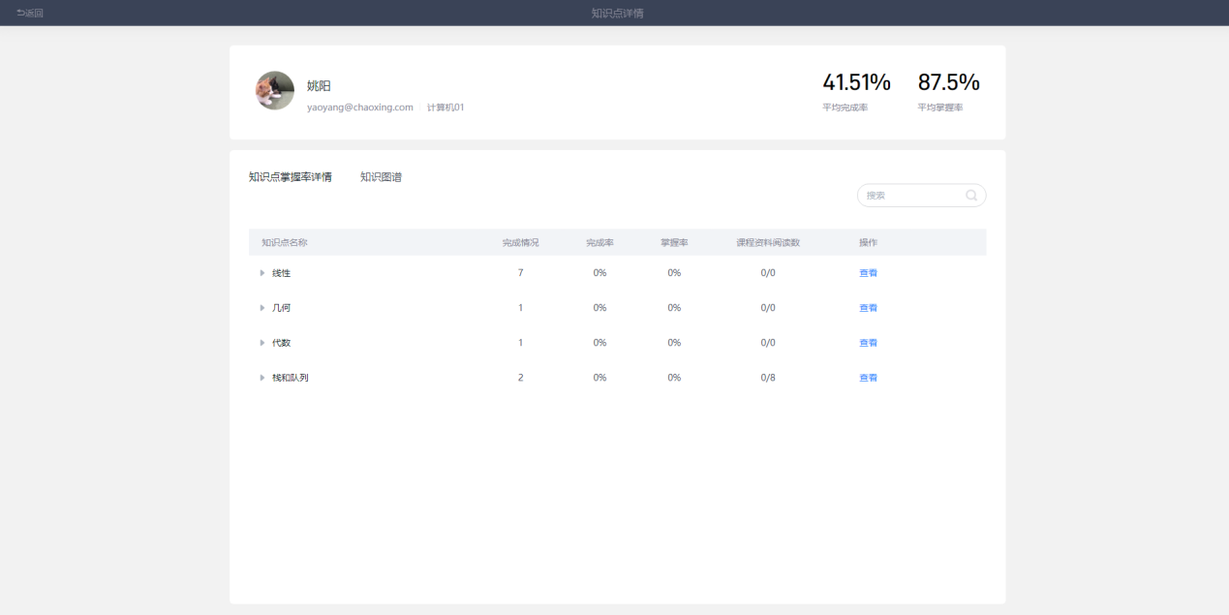

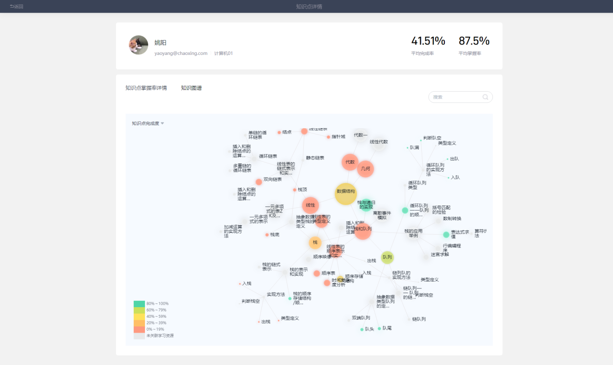

* + 1. 按人统计详情——知识点详情

教师在学生统计详情页面点击详情，可以查看此学生单个知识点的统计详情，可以查看学生此知识点的完成率和排名，掌握率和排名，以及学生所在教学班的知识点掌握率最高值、最低值、平均值和学生知识点掌握率对比。

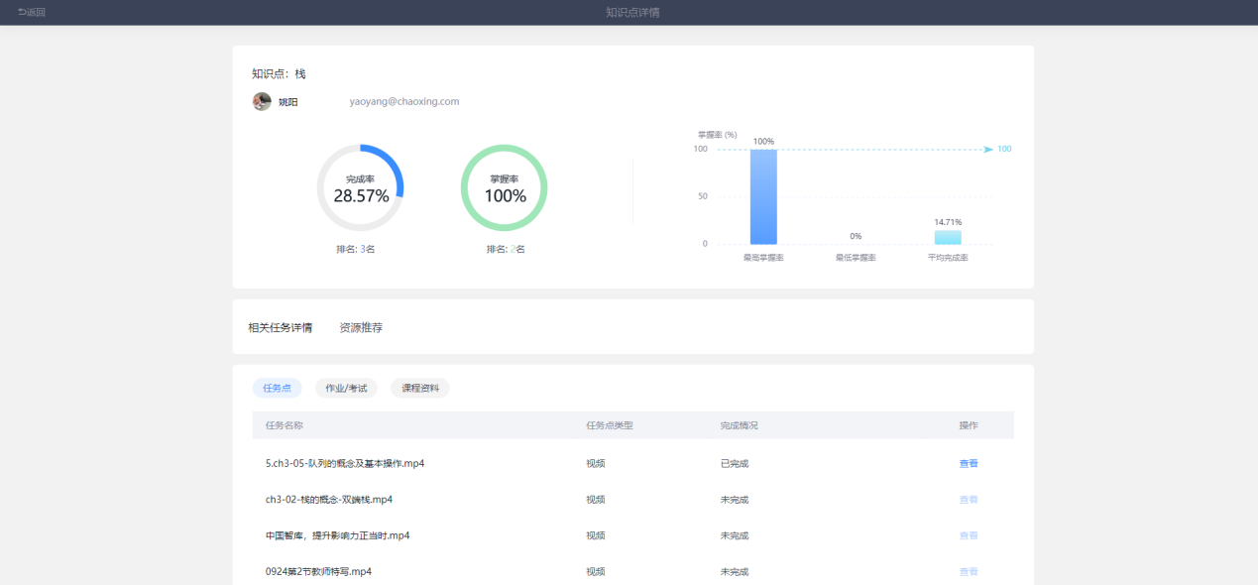

教师在学生单个知识点统计详情页，可以查看学生此知识点的每个章节任务完成情况，点击已完成任务点的查看，可以查看此任务点的学生学习详情。

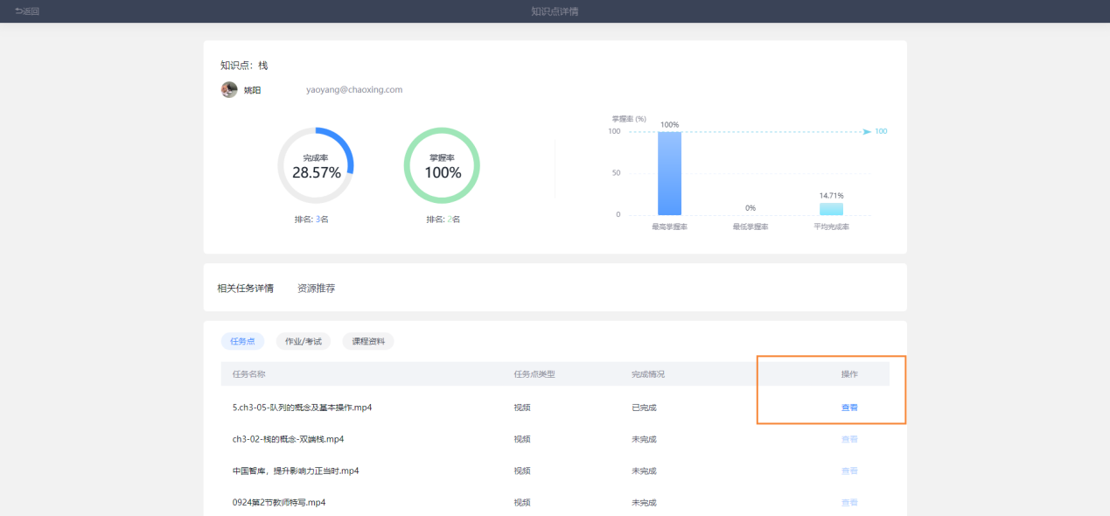

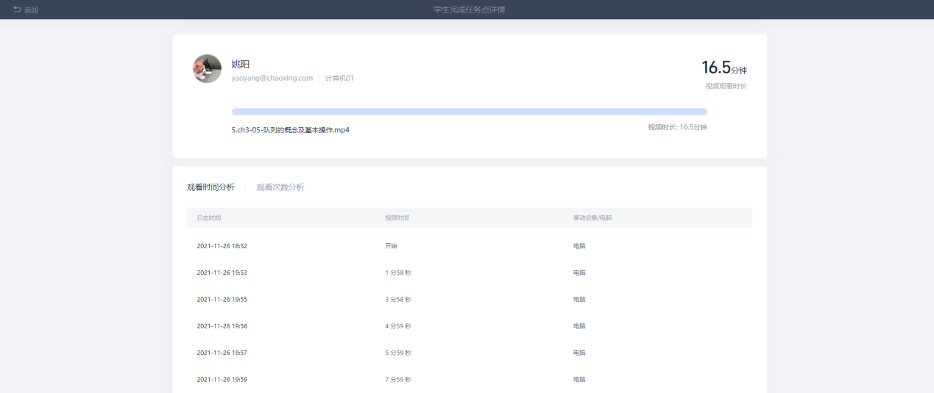

教师在学生单个知识点统计详情页，可以查看学生关联此知识点的章节测验/作业/考试的完成率和掌握率，点击查看，可以查看此学生单个章节测验/作业/考试的作答详情。

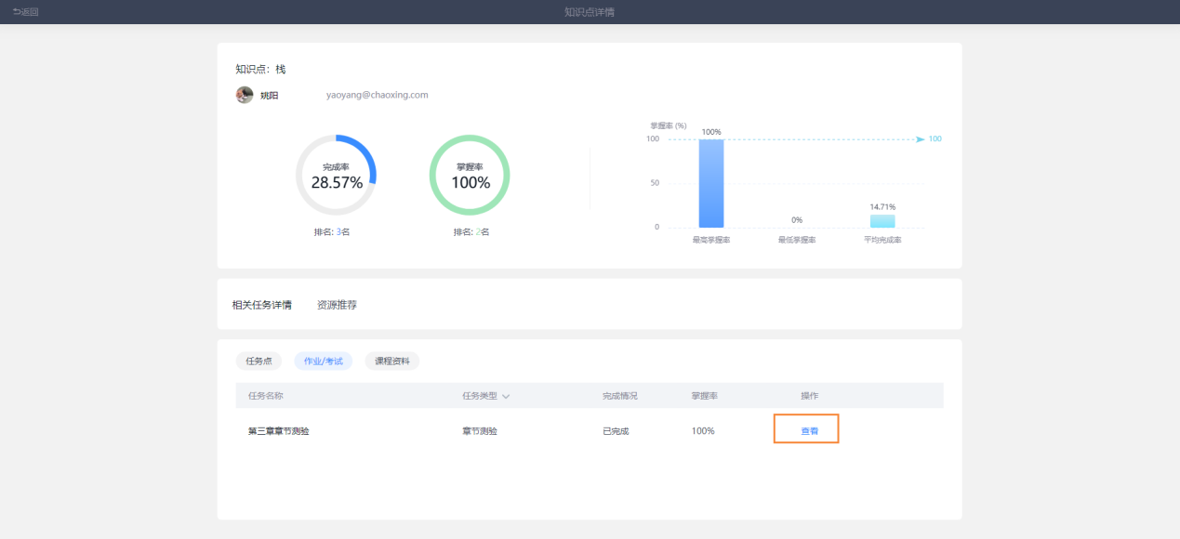

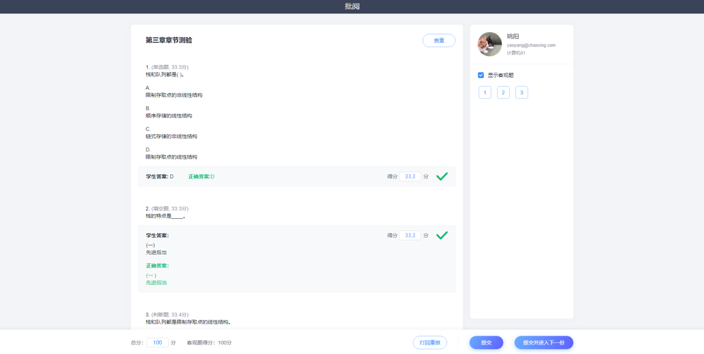

教师在学生单个知识点统计详情页，可以查看学生此知识点课程资料阅读的已读未读情况。

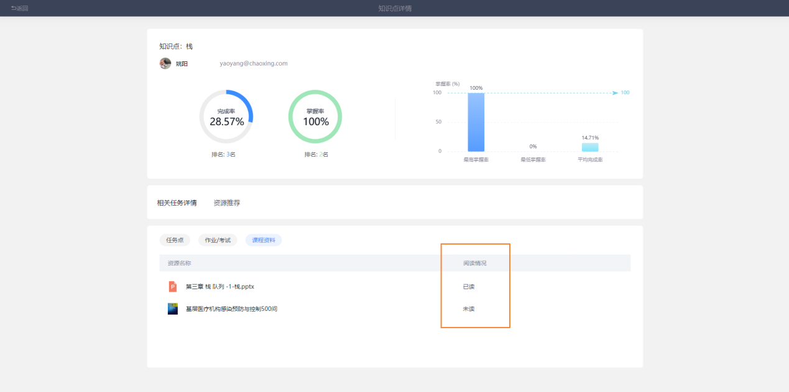

教师在学生单个知识点统计详情页，可以查看学生此知识点的词条、相关知识点掌握情况，以及本校推荐资源和相关推荐资源。

